Mit gutem Gewissen in die Federn
Wäschekrone führt das Gütesiegel Downpass für alle Feder- und Daunenprodukte ein

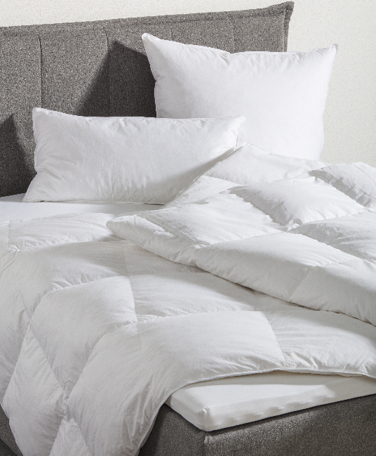
Laichingen, 10.08.2018 – Mit der Zertifizierung seines gesamten Hotelsortiments an Feder- und Daunenprodukten nach den strengen Kriterien des Gütesiegels „Downpass“ setzt der Laichinger Hotelwäsche-Spezialist Wäschekrone ein klares Statement zum Thema Nachhaltigkeit. Der Downpass dokumentiert unter anderem die ethische Beschaffung von Daunen und Federn von Enten sowie Gänsen, die als Füllmaterial eingesetzt werden. Demnach sind Käfighaltung und Stopf untersagt, zudem dürfen Daunen und Federn nicht vom lebenden Tier gewonnen werden. Mit der Einführung des Gütesiegels Downpass steht das Bettwaren-Programm von Wäschekrone aus hochwertigen Daunen und Federn nicht nur für ein unvergleichliches Schlafklima und höchsten Kuschelkomfort im Hotelbett. Auch Endverbraucher können sich nun mit gutem Gewissen in die weichen Federn fallen lassen, denn das Hotelsortiment ist auch im Online-Shop und im Fabrikverkauf von Wäschekrone in Laichingen erhältlich.

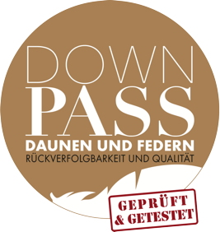
Neben den ethischen Kriterien zur Wahrung des Tierwohls wird für die Downpass-Zertifizierung überprüft, ob die Angaben des Herstellers auf dem Etikett, über Qualität und Zusammensetzung der Füllung, den gültigen Kennzeichnungsvorschriften (z.B. DIN EN 12934) entsprechen. Es gibt verschiedene Gründe, die Wäschekrone zu diesem Schritt bewogen haben. Dazu Wäschekrone-Geschäftsführer Hans-Werner Groß: „Zum einen ist es unser Anspruch, unseren Kunden Qualitätsprodukte anzubieten. Der Downpass steht für höchste Qualitätsstandards, Produktion ‚Made in Germany‘ und für Transparenz von der Farm bis zur Fertigung. Darüber hinaus ist nachhaltiges Handeln tief in unserer Unternehmenskultur verankert. Dies gilt nicht nur im Hinblick auf Mensch und Umwelt, sondern auch für den Tierschutz. Hier greifen ebenfalls die hohen Standards des Downpass, die die Einhaltung von Tierschutzvorgaben gewährleisten.“

wäschekrone.de

Bildanforderung
Bildmaterial zum Download finden Sie in unserem Medienportal press-n-relations.amid-pr.com (Suchbegriff „Waeschekrone-Downpass-2018“). Selbstverständlich schicken wir Ihnen die Dateien auch gerne per E-Mail zu. Kontakt: waeschekrone@press-n-relations.de

Weitere Informationen:  Wäschekrone GmbH & Co. KG  Katrin Fischer  Hirschstraße 98  D-89150 Laichingen  Tel.: +49 7333 804-873  Fax: +49 7333 804-973  presse@waeschekrone.de  www.waeschekrone.de | Presse- und Öffentlichkeitsarbeit:  Press’n’Relations GmbH  Natasa Forstner  Magirusstraße 33  D-89077 Ulm  Tel.: +49 731 96 287-17  Fax: +49 731 96 287-97  waeschekrone@press-n-relations.de  www.press-n-relations.de

Wäschekrone
Das Laichinger Unternehmen Wäschekrone steht seit 1960 für hochwertige Hotel- und Gastronomiewäsche. Heute zählt das Unternehmen mit über 80 Mitarbeitern zu den bedeutendsten Anbietern in diesem Segment und entwickelt zeitgemäße, zukunftsorientierte textile Komplettlösungen für den Profibereich. Das breit gefächerte Angebot umfasst Tischwäsche, Bettwäsche, Betten, Bettwaren, Matratzen, Lattenroste, Frottierwaren, Küchenwäsche und Berufsbekleidung. Die Artikel werden international vertrieben. Das große Netz an regional ansässigen Fachberatern ist eine ausgewiesene Stärke der Wäschekrone. Im persönlichen Gespräch vor Ort gehen die Experten auf individuelle Kundenwünsche ein und entwickeln auf Wunsch auch maßgeschneiderte Wäschelösungen, mit denen Hoteliers und Gastronomen ihre Individualität unterstreichen können – beispielsweise mit raffinierten Einstickungen, Einwebungen oder kompletten Eigenkollektionen. Die hauseigene Fertigung mit Konfektion und Stickerei sichert dabei höchste Produktqualität und Flexibilität. Eine weitere Vertriebsplattform ist der Wäschekrone-Online-Shop unter www.waeschekrone.de. Darüber hinaus bietet der Fabrikverkauf von Wäschekrone in Laichingen auch für Privatkunden Profiqualität zu attraktiven Preisen und als Ergänzung dazu eine sehr umfangreiche Kollektion an exklusiven Heimtextilien bedeutender Markenhersteller.

